WikiMatrix

Wikipédia est la première encyclopédie libre sur internet. Disponible en plus de 300 langues, c’est une source d’informations conséquentes pour n’importe qui. Les différentes informations peuvent être mises sous la forme d’un texte, d’un diagramme ou même d’un tableau. C’est cette dernière forme d’information qui nous intéresse. Le problème de ces tableaux, c’est qui sont en langage html et inutilisable par un programme statistique si on souhaite les analyser. C’est pour cela que nous allons essayer de les extraire, pour ensuite les convertir en fichier .csv afin de pouvoir les analyser avec n’importe quel logiciel statistique courant. Le projet a alors été mené en java et avec l’utilisation de design pattern afin de clarifier et faciliter le développement.

I / Structure d’une page

Pour réaliser l’extraction correctement il a d’abord fallu réfléchir à la structure de nos données et comment les organiser les unes par rapport aux autres. Après réflexion, le choix a été fait de partir sur ce diagramme Uml des données :

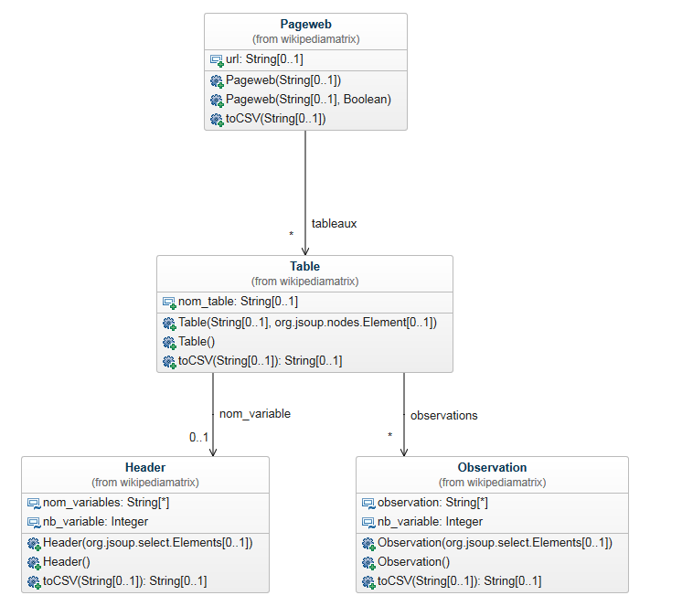

On modélise une page Wikipédia à l’aide de la classe pageWeb. Une instance de cette classe possède un string URL et un ensemble de table qui sont la modélisation des tableaux d’une page html. Pour modéliser une table, on a considéré qu’une table a un nom, un header et un ensemble d’observation. Un header est l’ensemble des noms de variables d’un tableau ainsi que leur nombre, observé dans l’entête du tableau html. Une observation est l’ensemble des chaînes de caractères d’une ligne mise à la suite dans un arrayList de String java, et d’un entier qui indiquera le nom de variables observé pour l’observation.

Dans le contexte normal d’utilisation, les constructeurs vides ne seront jamais utilisés, ils ont été créés afin de pouvoir réaliser des tests unitaires plus facilement sur les fonctions de test.

Lors de la création d’une page web à l’aide de son url, on peut préciser s’il s’agit d’une url complète ou s’il s’agit d’une page Wikipédia, à ce moment-là le programme reconstruit l’adresse de lui. Une fois la précision faite, le programme va chercher automatiquement la page afin de traiter automatiquement les tableaux de la page. Il créera alors pour chaque page l’ensemble des tableaux avec leur header respectif ainsi que les différentes observations.

Pour l’écriture dans un fichier csv nous avons une classe dédiée à la réalisation d’une telle demande.
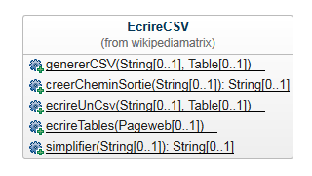

C’est dans cette classe qu’est géré le chemin, l’ouverture et la fermeture du fichier, ainsi que la création de son contenu.

II / Validator

Afin de s’assurer du bon fonctionnement du programme et de l’intégrité des données, on a créé deux classes. Une qui vérifiera que la page existe vraiment et une qui s’assurera que les tableaux créés par le programme correspondent à des tableaux corrects.
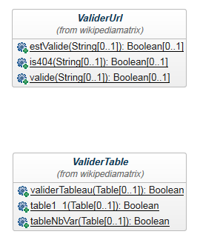

Dans la classe ValiderUrl, on regarde si l’url est bien une url valide et si l’url ne renvoie pas vers une page 404 indiquant que la page n’existe pas sur les serveurs de Wikipédia par exemple. Dans la classe ValiderTable, on vérifie que les tableaux ont des dimensions supérieures à 1x1. En effet, certaines pages utilisent des tableaux pour mettre en avant un lien, de plus un tableau 1x1 ne permet pas beaucoup d’analyse statistique très utiles. Et on vérifie aussi que les observations extraites ont le bon nombre de variables par rapport au nombre de référence dans le header. Cela permet de supprimer les tableaux ou certaines cellules sont sur plusieurs lignes. Ce type de cellule n’est pas représentable dans un fichier csv.

Les fonctions valide() et validerTableau()sont les fonctions de contrôle des validateurs, c’est elle qu’il faut appeler et c’est elle qui appelle l’ensemble des fonctions de validation. Cela évite d’avoir à écrire l’appel aux différentes fonctions dans un main.

III / Test

Pour s’assurer de la bonne évolution de notre application, on a créé quelques classes de test afin de s’assurer que les fonctions importantes aient toujours les bons comportements en cas de changement. Notamment les fonctions de validation d’une table ainsi que la vérification de l’url avec un page test.

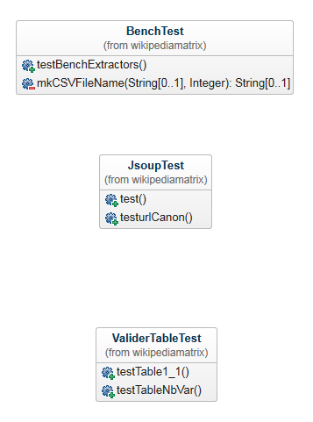

C’est dans ces différentes classes de tests que nous testons les fonctions dans certains cas d’utilisations particuliers. Dans la classe BenchTest nous testons si le chargement d’une page à l’aide de l’extracteur fonctionne correctement en envoyant un résultat dans la console. Dans la classe JsoupTest, nous testons l’outil Jsoup sur deux cas de figure notamment un avec une url de test. Et dans la classe validerTableTest nous testons les fonctions de validation d’un tableau dans des cas précis que l’on souhaite rejeter.

IV / Avantages et inconvénients

Avec les choix d’implémentation que j’ai choisis, il est assez facile de pouvoir rajouter des conditions sur la forme d’un tableau ou sur ce que doit respecter une page web extraite. L’ensemble des fichiers de sorties sont tous conformes à ce qu’on attend d’un bon fichier csv et leur chargement dans un programme de statistiques ne posera donc aucun problème.

Cependant, pour le moment cet extracteur est incapable de gérer en cas de cellules multiples, il se contente juste de ne pas conserver le tableau dans ces cas de figure. De même, si le tableau n’est écrit de la manière la plus classique pour un tableau html, avec par exemple plusieurs titres dans une même ligne, le tableau est supprimé. Il faudrait réfléchir à un système de comptage, par exemple pour gérer ces cas-là. De plus, si le titre de la page contient un caractère peu fréquent telle que Ô, il ne trouve pas la page associée.

V / Statistiques

Avec cet extracteur, il y a exactement 889 tables qui ont été extraites à partir des 300 pages de Wikipédia renseignées.
Nous pouvons ainsi en sortir les résultats suivant les concernant :

 | Mininum | Maximun | Moyenne | Écart type
Nombre lignes | 1 | 456 | 22,03 | 29,60
Nombre colonnes | 2 | 37 | 8,33 | 4,83
Nombre cellules | 2 | 1807 | 186,6 | 240

De plus, nous pouvons regarder quels sont les noms de colonnes les plus courants ainsi que leur occurrence. Voici les 20 noms les plus récurrents :

License | 146
X | 141
Name | 111
Creator | 74
Linux | 70
Format | 65
Windows | 63
Notes | 56
Software.license | 42
Software | 40
Reference | 38
Brief.description | 37
Created..updated | 37
Instances | 37
Preprocessing | 37
Default.Name | 36
Default.Task | 36
Developer | 35
Android | 34
Languages | 32

Conclusion

Bien que le programme extrait correctement les différents tableaux que nous lui demandons. L’intérêt statistique de la plupart est limité. Cela peut néanmoins être utile si l’on souhaite récupérer des listes à partir de Wikipédia, telle que la liste des films d’une certaine franchise, ou l’ensemble des appareils d’une marque.

Ce projet m’a permis de me familiariser avec les patrons de conceptions ainsi que les bonnes pratiques de programmation. J’ai compris l’utilité de séparer les validateurs des classes objets, ainsi que l’utilité de créer certaines de ses fonctions dans des classes dédiées. Et surtout j’ai compris l’implémentation et l’utilité de réaliser des tests unitaires afin d’éviter les tests abusifs dans un main qui ne sera pas conservé et ainsi permettre une évolution stable et agréable de notre programme.

